Nombre: ________________________________________ Fecha: _________________

Hoja de trabajo de evaluación de los porcentajes con sentido - Posibles soluciones para la parte 1
Parte 1.
Escribe una respuesta breve (3-7 oraciones) a cada una de las siguientes preguntas. Haz dibujos para ilustrar tu pensamiento.
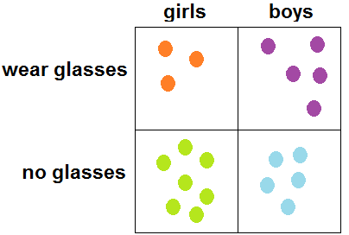
1. ¿Cuál es la diferencia entre preguntar "Qué porcentaje de chicas lleva gafas" y "Qué porcentaje de personas que llevan gafas son chicas?"
Las respuestas variarán, pero la idea clave es que las dos preguntas tienen grupos diferentes que actúan como el "todo". En la primera pregunta, el conjunto es el grupo de personas que son chicas; en la segunda, es el grupo de personas que llevan gafas. Véase la ilustración.

Porcentaje de chicas que llevan gafas:
Tres chicas llevan gafas de un total de 10 (3+7) chicas, por lo que 3/10 = 30/100 = 30%.

Porcentaje de personas que llevan gafas que son chicas:
Tres chicas llevan gafas de las 8 (3+5) personas que llevan gafas: por tanto, 3/8 = 37.5/100 = 37.5%.

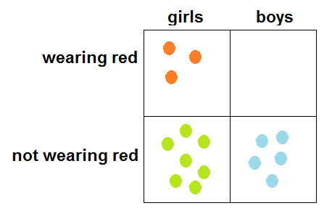
2. ¿Cuál es el menor porcentaje posible? ¿Cómo sabes que no hay porcentajes menores?
El menor porcentaje posible es el 0%. Eso ocurre cuando ningún miembro del "conjunto" se ajusta a la descripción. Por ejemplo, si se preguntara qué porcentaje de chicos se viste de rojo, y ningún chico se vistiera de rojo, sería el 0%. Eso es lo más pequeño, porque si no habría que tener porcentajes negativos, pero eso no tendría sentido.

3. ¿Cuál es el mayor porcentaje posible? ¿Cómo sabes que no hay porcentajes mayores?
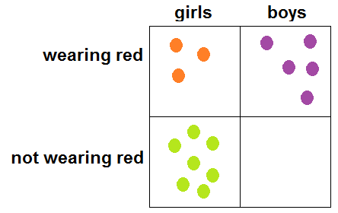
El mayor porcentaje posible es el 100%. Esto representa la situación en la que todos en el "conjunto" comparten la misma característica. Por ejemplo, si todos los chicos vistieran de rojo, el porcentaje de chicos que lo hacen sería del 100%. No se puede tener un porcentaje mayor porque no puede haber más chicos vestidos de rojo sobre el número de chicos.

